NEMŠČINA ZA 5. in 6. RAZRED – N2N – navodila za 30. in 31. 3. 2020 – 2 uri
Guten Tag! Hallo!
Wie geht es dir? Was machst du?
Heute lernen wir weiter über die Familie.
Thema: Die Familie (družina)
Ta teden se bomo posvetili družinskim članom. Nekaj jih že dobro poznaš, te dni pa boš spoznal/-a še druge člane sorodstva.
Zuerst hör dem bekannten Märchen zu! Najprej preko youtube-a prisluhni znani pravljici Das Rübchen (klikni na povezavo).
a) Was ist was, wer ist wer? (Kaj je kaj? Kdo je kdo?)
Schreib ins Heft! (V zvezek zapiši naslov Die Familie in oblikuj slovarček.)
DEUTSCH | SLOWENISCH
das Rübchen
der Großvater
die Großmutter
das Kind (die Tochter)
der Hund
die Katze
die Maus
ziehen

b) Schau dir das Video an und Schreibe Sätze über deiner Familie. Der Titel ist Meine Familienmitglieder (Moji družinski člani) Wer ist wer und wie heißen sie?
(Oglej si videoposnetek o družinskih članih in v zvezek zapiši stavke o svojih. Predstavi, kdo je kdo in kako jim je ime. Lahko jih tudi narišeš ali prilepiš fotografijo vaše širše družine.)
c) Beschreibe diese Familie. (Opiši družinske člane, kot so opisani v zgledu. Oglej si shemo družine. Če imaš možnost, delovni list natisni, ga prilepi v zvezek in rešuj nanj. Lahko pa samo zapišeš opise v zvezek.)
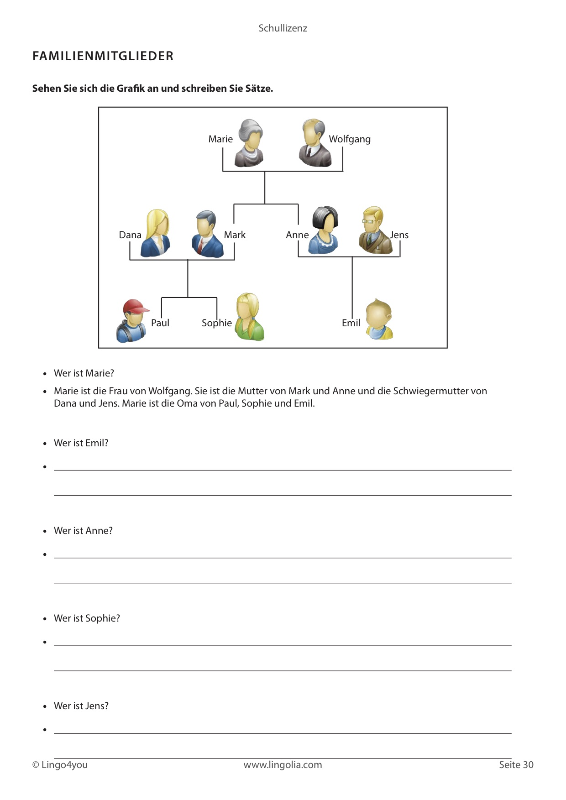
d) Hier ist noch eine Idee zum Kochen bzw. Backen. Mit deiner Familie kannst du leckere Brötchen backen versuchen. Sehe dir das video an und probiere!
(V tem času imaš mogoče voljo in pomoč odraslih, da se preizkusiš tudi v kuhanju oz.peki. Posredujem ti ideji za peko slastnih palačink ali žemljic skupaj s tvojimi družinskimi člani. Ali pa kar obojega)
Das Rezept findest du im Pfannkuchenrezept und im Brötchenrezept
Med delom naredi kakšno fotografijo, obvezno pa fotografij svojo kuharsko mojstrovino na koncu – seveda, preden jo pojeste - in mi jo pošlji na e-naslov, da jo pokažemo še drugim.

Če potrebuješ kakšno pomoč, mi lahko pišeš na e-naslov sabina.zalokar1@guest.arnes.si.
Z lepimi pozdravi
Mit schönen Grüßen
tvoja učiteljica/deine Lehrerin Sabina

